Додаток
до постанови Верховної Ради України
від 2020 р. №

ВИКОПІЮВАННЯ
із кадастрової карти (плану) міста Рогатина
Івано-Франківського району Івано-Франківської області
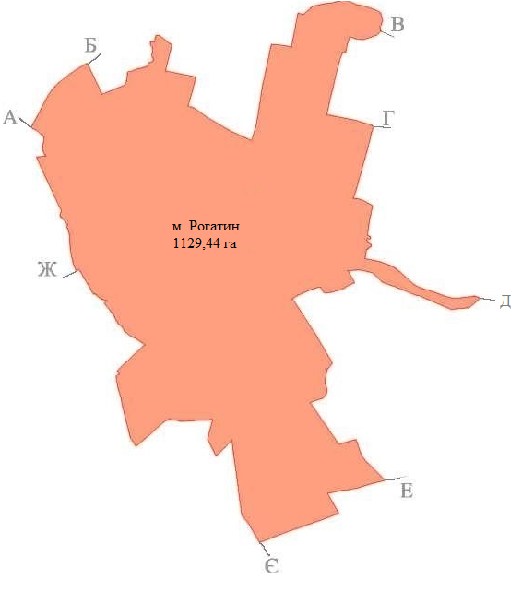
Опис меж: |  |  |  | Умовні позначення:
від А до Б | — | Підгородянська сільська рада  Івано-Франківського району |  | _______ | зовнішня межа міста Рогатина, яка встановлена постановою Верховної Ради України
від Б до В | — | Підвинянська сільська рада  Івано-Франківського району |  | _______
від В до Г | — | Рогатинська міська рада  Івано-Франківського району |  |  | землі, які включено в межі  міста Рогатина
від Г до Д | — | Підвинянська сільська рада  Івано-Франківського району
від Д до Е  від Е до Є  від Є до Ж  від Ж до А | —  —  —  — | Рогатинська міська рада  Івано-Франківського району  Путятинська сільська рада  Івано-Франківського району  Вербилівська сільська рада  Івано-Франківського району  Потіцька сільська рада  Івано-Франківського району

__________________

